Автомобиль специальный (Мультилифт) на шасси New truck generation Scania P440B6X4HZ с системой крюкового захвата Palfinger GT 26 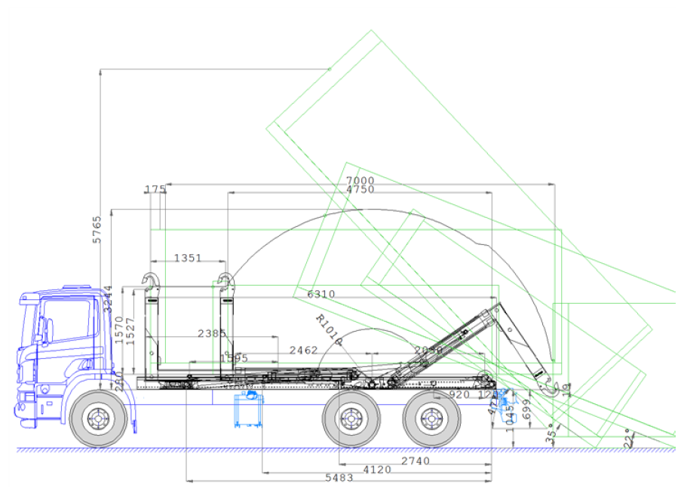
ОБОРУДОВАНИЕ
МАРКА |  |  |  |  |  |  | PALFINGER
МОДЕЛЬ |  |  |  |  |  |  | GT26_L6310
ГРУЗОПОДЪЕМНОСТЬ |  |  |  | кг |  |  | 26000
Максимальная ДЛИНА КОНТЕЙНЕРОВ |  |  |  | мм |  |  | 7000
ВМЕСТИМОСТЬ КОНТЕЙНЕДОВ |  |  |  | м3 |  |  | ДО 37
ВЫСОТА КРЮКА |  |  |  | мм |  |  | 1570
РАБОЧЕЕ ДАВЛЕНИЕ ГИДРАВЛИЧЕСКОЙ СИСТЕМЫ |  |  |  | бар |  |  | 310
ТИП УПРАВЛЕНИЯ |  |  |  |  |  |  | электрическое
ПРОЖЕКТОР |  |  |  |  |  |  | 2
НАСОС |  |  |  |  |  |  | LEDUC XP80
ЯЩИК ДЛЯ ОГНЕТУШИТЕЛЯ |  |  |  |  |  |  | нет
РЕКОМЕНДОВАННЫЙ ТИП ОТХОДОВ |  |  |  |  |  |  | СМЕШАННЫЙ
ГАБАРИТНЫЕ РАЗМЕРЫ ТС (без контейнера) |  |  |  | мм |  |  | 9005х3100х2550
СТАНДАРТНАЯ КОМПЛЕКТАЦИЯ: Защелка безопасности крюка, задние гидравлические замки кузова, внешние, система управления Progressive control, гидрораспределитель Waivoil SDS180, напряжение питания 24В алюминиевая крышка блока управления, оцинкованные крылья с брызговиками, боковая защита..

P 440 B6x4HZ-E5-NTG CP14L
 |  |  | 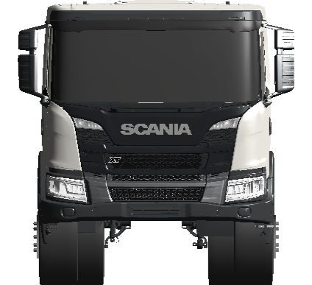 | 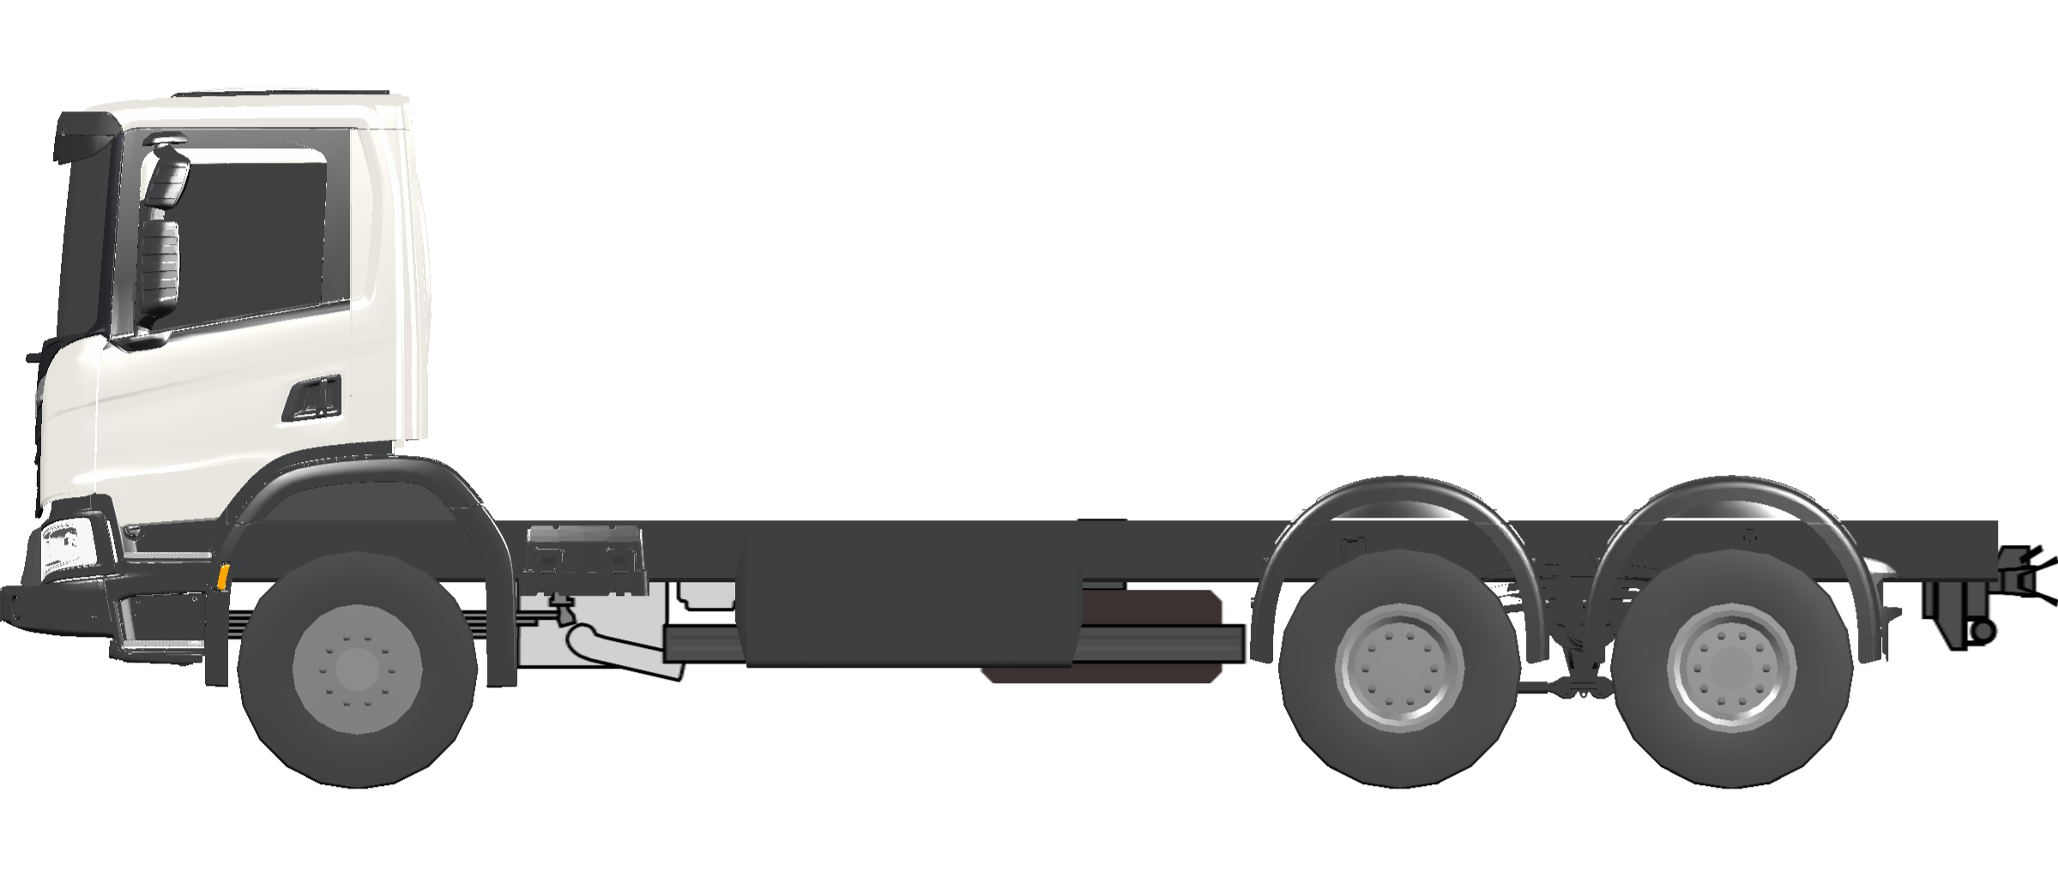
 | Управляемое предложение / Guided Offering
 | Начальный выбор / Initial selections
 | Модель кабины |  |  |  | CP14L
 | Группы компонентов / Component Groups
 | Область применения и вид перевозок |  |  |  | крюковой погрузчик - региональные
 | Общие параметры / General
 | Тип / Type
 | Колёсная формула |  |  |  | 6x4
 | Сертификаты и маркировка / Certificates and plates
 | Язык идентификационной таблички |  |  |  | русский
 | Габаритные размеры / Dimensions
 | Ширина шасси |  |  |  | 2550 mm
 | Максимальная высота транспортного средства |  |  |  | 4 метра (согл. дир. 96/53/EG)
 | Колесная база |  |  |  | 4550 mm
 | Масса и нагрузки / Weights
 | Полная масса, техническая |  |  |  | 39000 kg
 | Пакетные предложения / Packages
 | Scania XT
 | Пакет Scania XT, экстерьер
 | Пакет входят: наружный противосолнечный козырек, ребристые зеркала заднего вида, широкоугольное зеркало с водительской стороны и с пассажирской стороны, электрообогрев и электропривод регулировки зеркал заднего вида, центральная блокировка с дистанционным управлением и фары-прожекторы в облицовке радиатора.
 | Пакет Scania XT, интерьер
 | В пакет входят:обивка стен и потолка из винила, водительское сиденье medium B, резиновые коврики, пневмопистолет, большая или малая штанга системы хранения, обивка водительского сиденья из ткани XT.
 | Интерьер / Interior
 | Пакет Климат-контроль |  |  |  | кондиционер с авт управлением с подогревом
 | Стиль / Styling
 | Пакет наружной окраски, облицовка радиатора |  |  |  | облицовка радиатора XT, черная
 | Панель и ребра облицовки радиатора с окраской цвета Charcoal black.
 | Силовая установка / Engine
 | Двигатель / Engine
 |  | Двигатель (модель) |  |  |  | DC13 153/440 hp Euro 5/Proconve P7
 |  | Класс исполнения турбокомпрессора |  |  |  | усиленный
 |  | Система понижения токсичности газов |  |  |  | с SCR
 |  | Ограничитель крутящего момента NOx control |  |  |  | с ограничителем
 |  | Очистка картера, тип вентиляции картера двигателя |  |  |  | фильтр
 |  | Тип маслоотделителя |  |  |  | фильтр
 |  | Указатель уровня масла в двигателе |  |  |  | с указателем
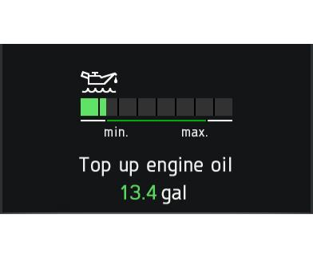
 |  | Тип масла в трансмиссии | стандартное
 |  | Ограничитель белого дыма | с ограничителем
 |  | Уровень наружного шума | 81/82 dBA R51.03
 | Система впуска / Air intake
 |  | Воздухозаборник | передний
 | Система охлаждения / Cooling system
 |  | Температура кристаллизации охлаждающей жидкости | -40 градусов C
 | Система выпуска отработанных газов / Exhaust system
 |  | Направление выхлопной трубы | назад
 | Коробка передач / Gearbox
 | Коробка передач / Gearbox
 |  | Коробка передач | GR905
 |  | Охладитель масла коробки передач | с охладителем
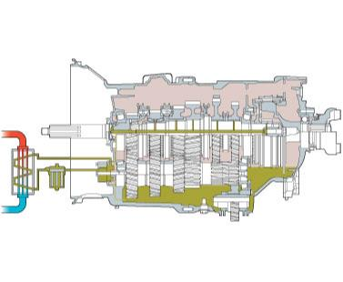
 |  | Охлаждение масла коробки передач | жидкостное
 | Сцепление / Clutch
 |  | Тип сцепления | механическое
 |  | Защита сцепления от перегрузки | с защитой
 | Мосты / Axles
 | Передние мосты / Front axles
 |  | Максимально допустимая нагрузка на передний мост | 9000 kg
 | Задние мосты / Rear axles
 |  | Максимально допустимая нагрузка на заднюю тележку | 30 000 кг (15000 + 15000)
 |  | Главная передача | RBP835
 |  | Главное передаточное число | 4,38
 |  | Блокировка дифференциала | с блокировкой
 |  | Масляный фильтр заднего моста | с фильтром
 | Коробки Отбора Мощности / Power Take-Off
 | Коробки Отбора Мощности / PTO
 |  | КОМ (PTO) EG сзади | есть
 |  | Тип заднего КОМ (PTO) EG | EG651P
 | Топливные баки / Fuel tanks
 | Общая информация / General
 |  | Объем топливного бака слева | 450 dm3
 |  | Материал топливного бака | сталь
 |  | Запирающаяся крышка горловины топливного бака | 1 штука
 |  | Топливный фильтр-влагоотделитель на шасси | с подогревом
 |  | Пористость топливного фильтра | 10 микрон
 |  | Подогреватель топлива | с подогревателем
 |  | Защитный клапан в горловине топливного бака | с клапаном
 | Баки для мочевины / SCR tanks
 |  | Подогрев системы SCR | с подогревом
 |  | Бак для мочевины (SCR) | 47 dm3
 | Шасси / Chassis
 | Рама / Frame
 |  | Тип рамы | F958
 | Рулевое управление / Steering
 |  | Рулевое управление | 1-кон- с гидравлическим усилителем
 |  | Регулировка рулевого колеса | регулировка угла наклона и продольного положения
 |  | Рулевое колесо | базовое
 | Передняя подвеска / Suspension front
 |  | Передняя подвеска, тип рессор | 4x28, параболические
 |  | Материал втулки передних рессор | сталь
 |  | Настройка амортизатора переднего моста | жесткий амортизатор
 | Задняя подвеска / Suspension rear
 |  | Задняя подвеска, тип рессор | 8x30/90, многолистовые
 |  | Амортизатор, задний мост (код цены) | с амортизатором
 |  | Амортизаторы на задней оси | с амортизаторами
 | Стабилизатор поперечной устойчивости / Anti-roll bar
 |  | Стабилизатор поперечной устойчивости, передний | повышенной жесткости
 |  | Стабилизатор поперечной уст, задняя ось | со стабилизатором
 | Электрооборудование / Electrics
 |  | Аккумуляторные батареи | 230 Aч
 |  | Расположение АКБ | слева
 |  | Балочная защита над аккумуляторным ящиком | есть
 |  | Генератор | 100 A
 |  | Тип выключателя АКБ | двойной в кабине
 | Колеса, крылья и брызговики / Wheels & Mudguards
 | Шины / Tyres
 |  | Тип шин на переднем мосту | 385/65R22.5 Construction Steer Flexible
 |  | Тип шин на заднем мосту | 315/80R22.5 Construction Drive Flexible
 |  | Тип шин, запасное колесо | 315/80R22.5 Construction Drive Flexible
 |  | Количество шин, запасное колесо | 1
 | Диски / Rims
 |  | Материал колесного диска | сталь
 | Дополнительное оборудование / Wheel equipment
 |  | Декоративные колпаки колес | нержавеющая сталь
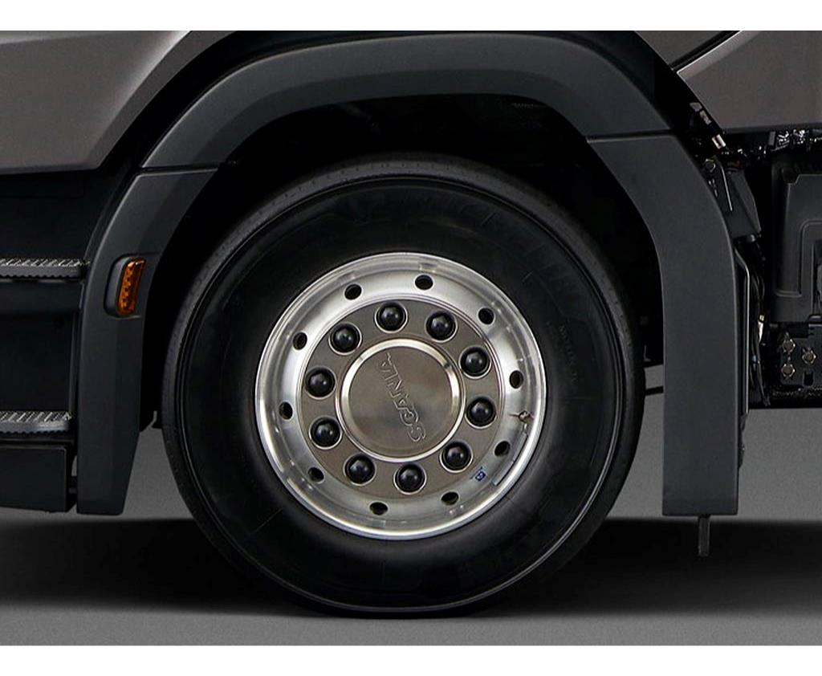
 |  | Кронштейн крепления запасного колеса | справа
 |  | Противооткатные упоры | 2 штуки
 | Передние крылья и брызговики / Mudguard front
 |  | Брызговики для передних колес | с брызговиками
 | Задние крылья и брызговики / Mudguard rear
 |  | Задние крылья | с крыльями
 |  | Материал задних брызговиков | пластик
 | Тормозная система / Brakes
 | Рабочая тормозная система / Brake system
 |  | Размер тормозных камер | технически допустимая полная масса GVW
 |  | Категория тормозной системы | AF
 |  | Тип тормозных механизмов | барабаны
 |  | Управление тормозной системой | пневматическое
 |  | ABS, (Антиблокировочная система тормозов) | с ABS
 |  | APS компрессор | с электронным управлением
 |  | Стояночная тормозная система | пневматическая
 |  | Управление стояночной системой прицепа | с функцией проверки удержания автопоезда стояночной системой тягача
 |  | Предохранительный клапан блокировки стояночных тормозных камер | с клапаном
 |  | Противобуксовочная система используется для предотвращения пробуксовки колес во время разгона на скользкой поверхности дороги. Используя ABS-датчики автомобиля, расположенные в колесах, система обнаруживает момент пробуксовки колеса при разгоне. Функция ABS применяет тормоза, заставляя колеса вращаться с одинаковой скоростью. Если оба ведущих колеса вращаются быстрее передних колес, то снижается усилие двигателя, так чтобы колеса не пробуксовывали. Если транспортное средство застряло и требуется раскачать его, чтобы выехать, противобуксовочную систему можно отключить выключателем на панели приборов.Противобуксовочная система улучшает поперечную устойчивость, что значительно повышает безопасность на скользкой дороге. Улучшая разгон на скользкой дороге, противобуксовочная система позволяет водителю лучше контролировать автомобиль.
 | Колесные тормоза / Wheel brakes
 |  | Тип тормозной камеры передней оси | с пружинным энергоаккумулятором
 |  | Тип тормозной камеры 1-ой задней оси | с пружинным энергоаккумулятором
 |  | Тип тормозной камеры 2-ой задней оси | с пружинным энергоаккумулятором
 |  | Тормозные накладки задние шириной 254 мм | с накладками
 | Вспомогательная тормозная система / Auxiliary brakes
 |  | Управление вспомогательным тормозом | автоматическое управление
 | Тормоза прицепа / Trailer brakes
 |  | Соединения с тормозной системой полуприцепа | с соединением
 | Кузовные надстройки и адаптация шасси / Body and chassis adaptation
 | Шасси / Rigid
 |  | Тип поперечины под сцепку | полуопущенная DB7A (semi-under mounted)
 |  | Позиция поперечины под сцепку | смещена внутрь 300mm
 |  | Cцепное устройство | VBG 8500 Pin 50
 |  | Исполнение задней поперечины рамы | U-образный профиль 5 mm
 | Интерфейс для кузовоного оборудования / Bodywork interface
 |  | Интерфейс коммуникации с оборудованием (BCI) | есть
 |  | Индикаторы контрольных ламп на щитке приборов | грузовой автомобиль с крюковым погрузчиком
 |  | Кабели для кузовной надстройки | 7+7+7 полюстный
 |  | Кабель в раме (для кузовной надстройки) | 8 m
 | Соединения для прицепа / Trailer connections
 |  | Кронштейн разъемов прицепа | в задней поперечине рамы
 |  | Конфигурация разъемов | Continental
 |  | Тип соединений с тормозной системой прицепа | тип ISO
 | Другое оборудование / Miscellaneous
 |  | Боковые противоподкатные барьеры | две продольные балки
 |  | Тип заднего противоподкатного барьера | круглый профиль
 |  | Держатель номерного знака, задний | тип "панель"
 | Экстерьер кабины / Cab exterior
 | Общее оборудование кабины / Cab general
 |  | Тип кабины | CP
 |  | Подвеска кабины | базовый вариант механической подвески
 |  | Насос подъема кабины | ручной
 | Экстерьер / Exterior
 |  | Люк в крыше | с ручным управлением
 |  | Противосолнечный козырек, наружный | с козырьком
 |  | Звуковой сигнал спереди | пневматический 118 dB
 |  | Дополнительная ступенька на резиновых ремнях | есть
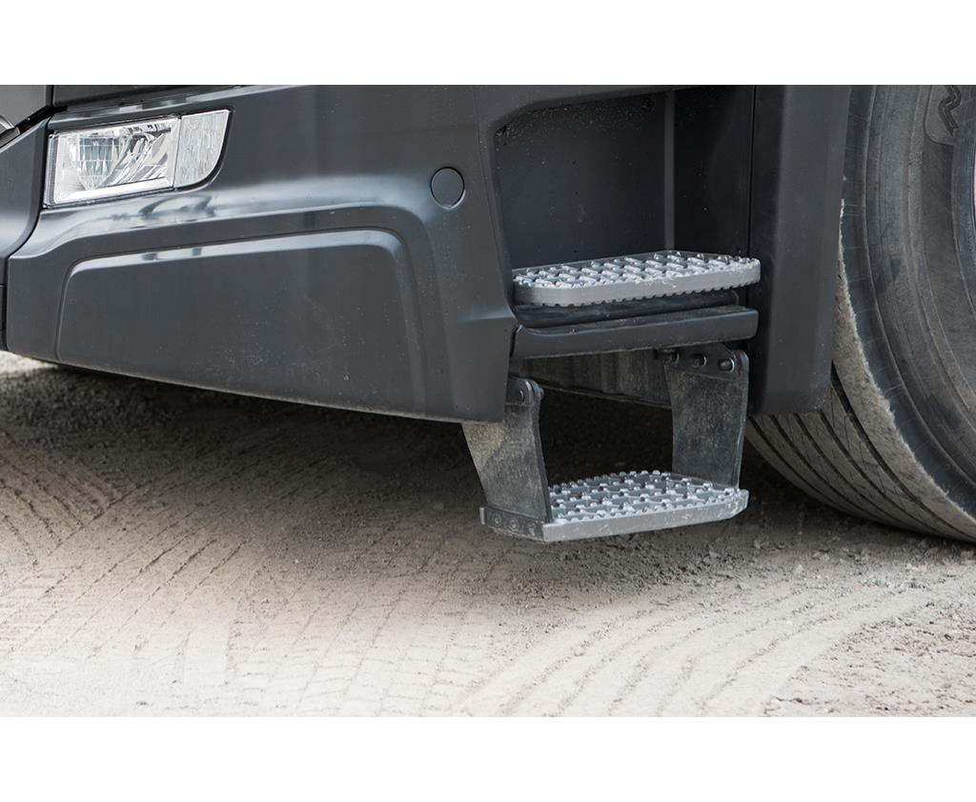
 | Передний бампер / Front bumper
 |  | Выступающий вперед бампер |  | 150 mm
 |  |  | Высокорасположенный бампер с удлинением по горизонтали на 150 мм.
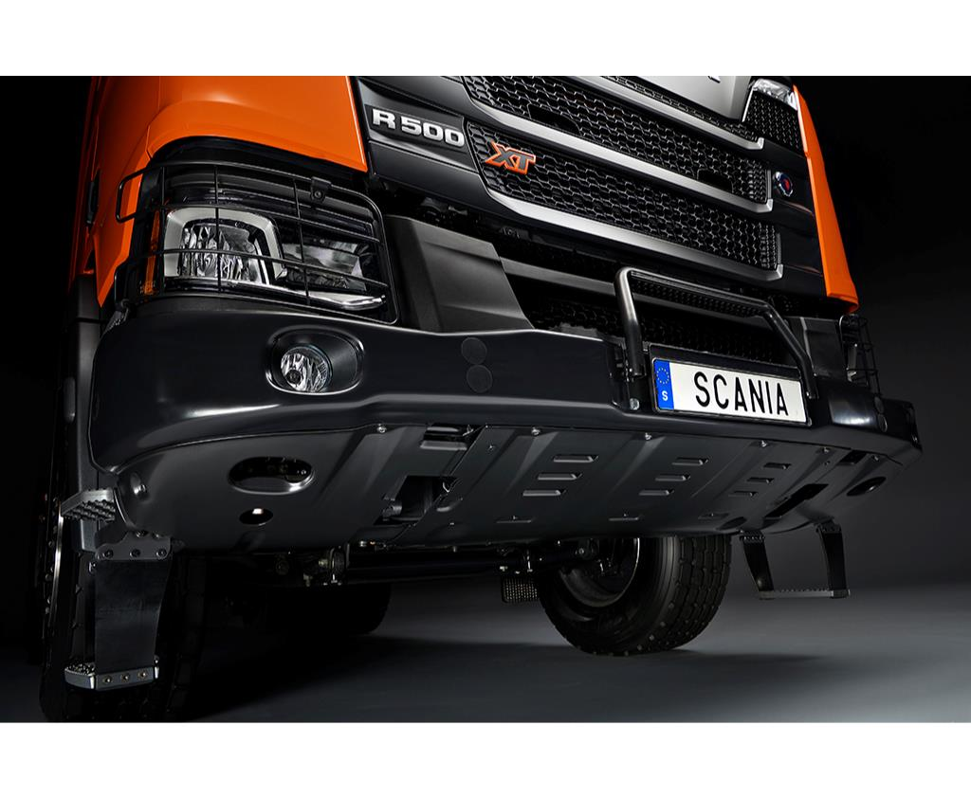
 | Складная подножка в бампере | с подножкой
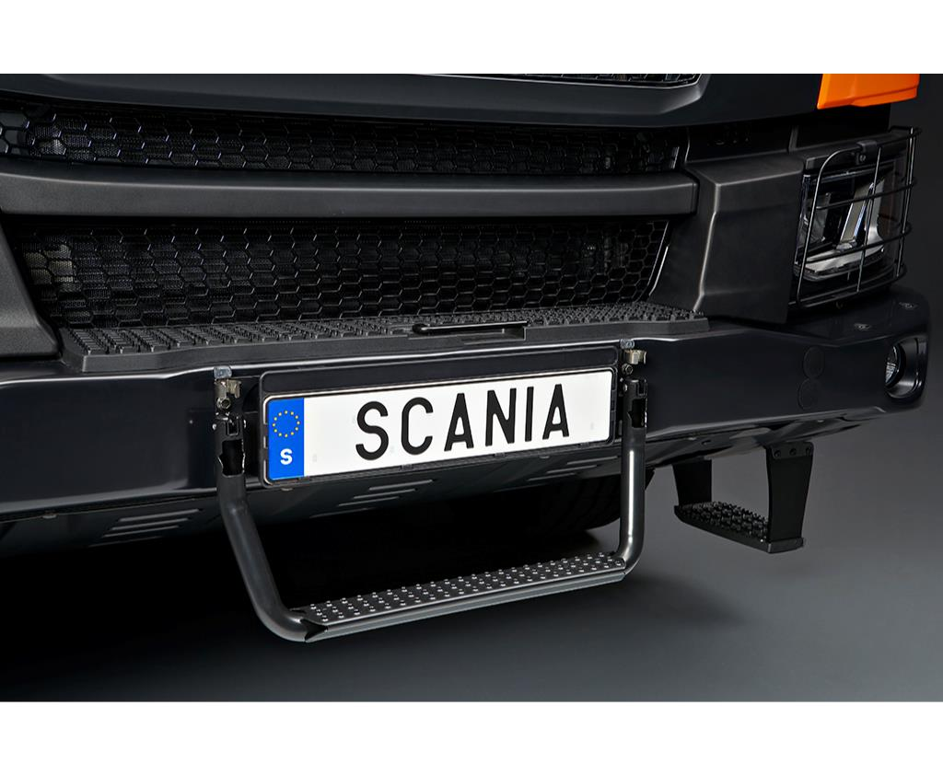
 | Остекление / Windows
 |  | Ветровое стекло |  | стандартное
 |  | Тип стекла в окне двери |  | одинарное остекление
 |  | Окно задней стенки кабины |  | с окном
 | Зеркала / Mirrors
 |  | Тип кожуха для зеркала заднего вида |  | ребристый
 |  |  | Ребристый кожух зеркала заднего вида.
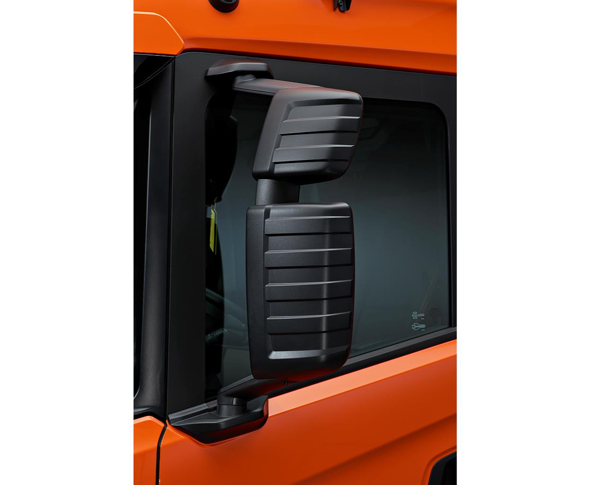
 | Подогрев зеркала заднего вида | с подогревом
 | Зеркала заднего вида с электрической регулировкой | со стороны водителя и пассажира
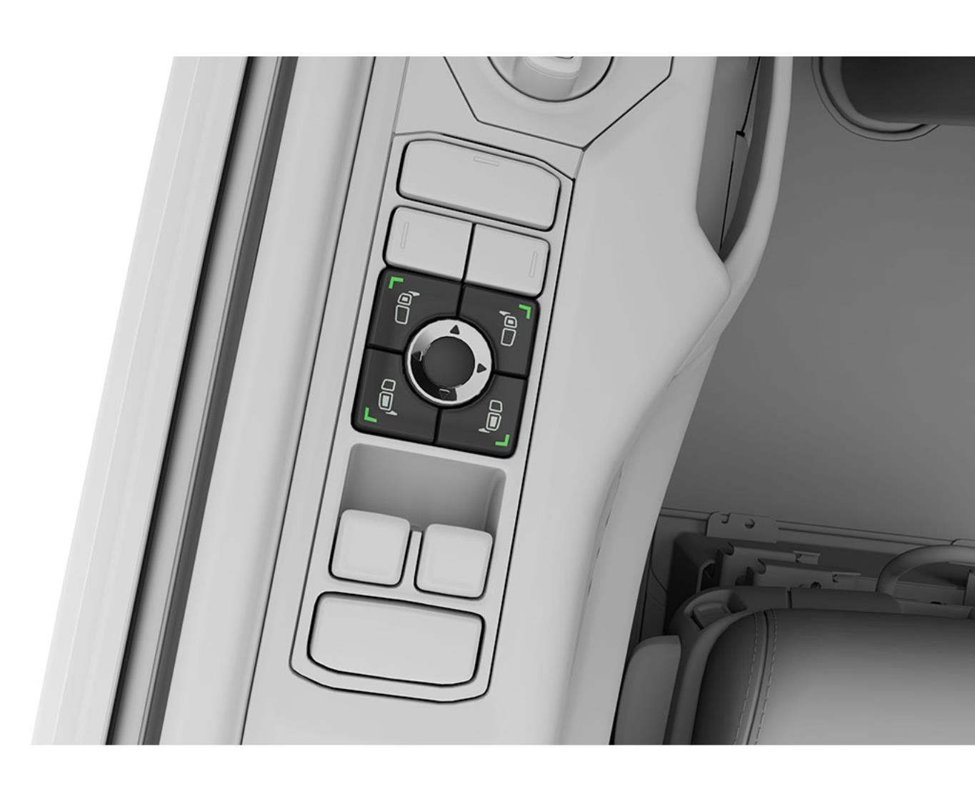
 | Широкоугольное зеркало заднего вида | с 2-х сторон
 | Зеркало ближнего вида | с электрической регулировкой и подогревом
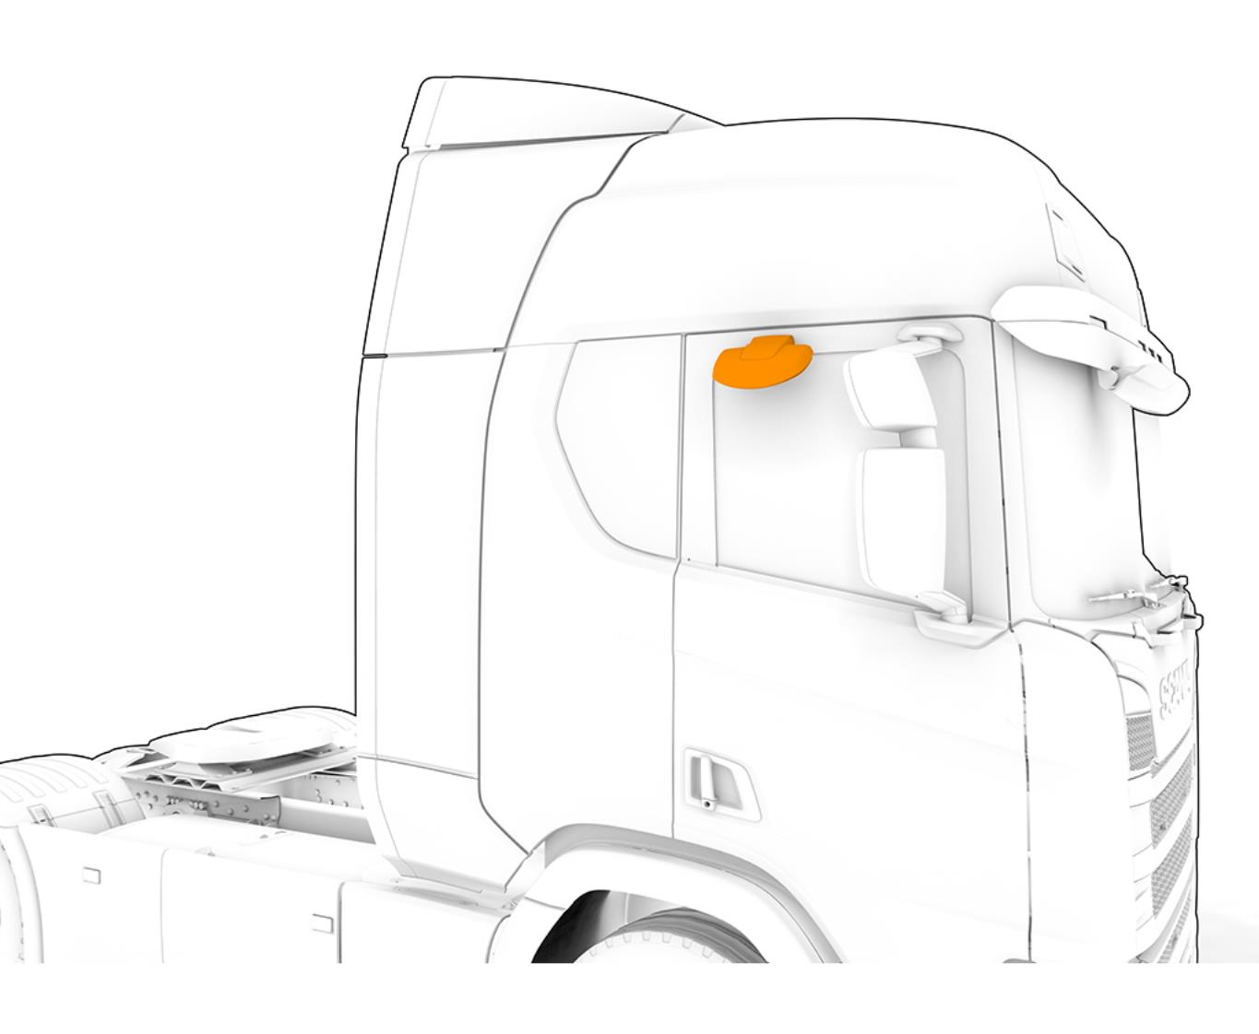
 | Зеркало переднего вида | с электрической регулировкой и подогревом
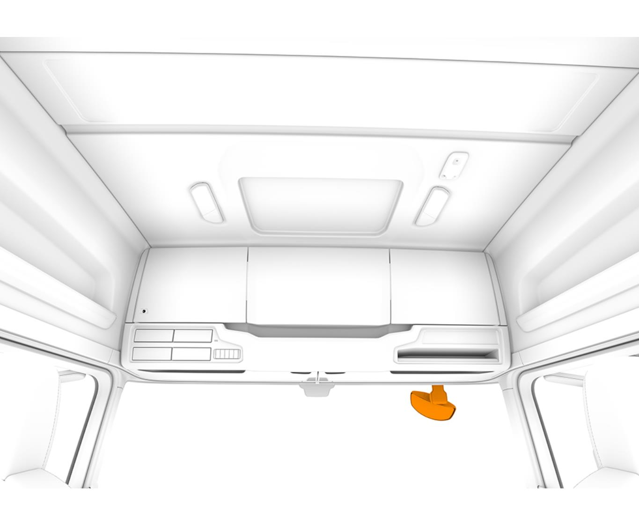
 | Охранная сигнализация и замки кабины / Lock and alarm
 |  | Тип замка дверей кабины | центральный замок с дистанционным управлением
 |  | Количество ключей/брелоков | два
 | Наружные световые приборы / Lamps
 |  | Тип передних фар | H7
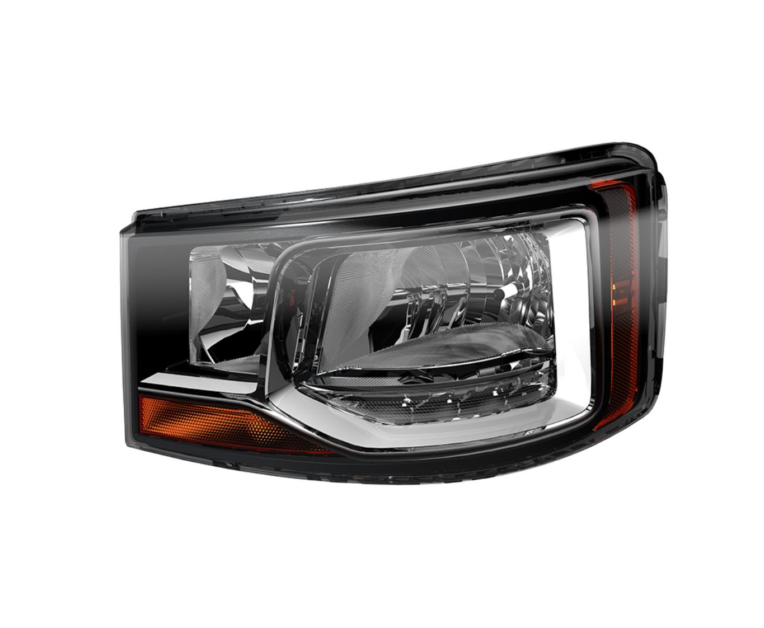
 | Постоянный ближний свет (DRL) |  | светодиоды (LED DRL) + габаритные огни
 | Корректор уровня фар |  | ручной
 | Защита фар |  | с защитой
 |  | Фары имеют защиту в виде стальной решетки.
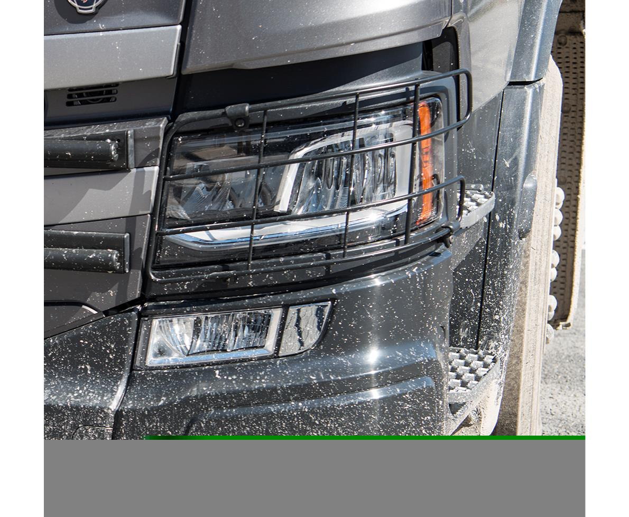
 | Встроенные фары-прожекторы в облицовке радиатора | с фарами
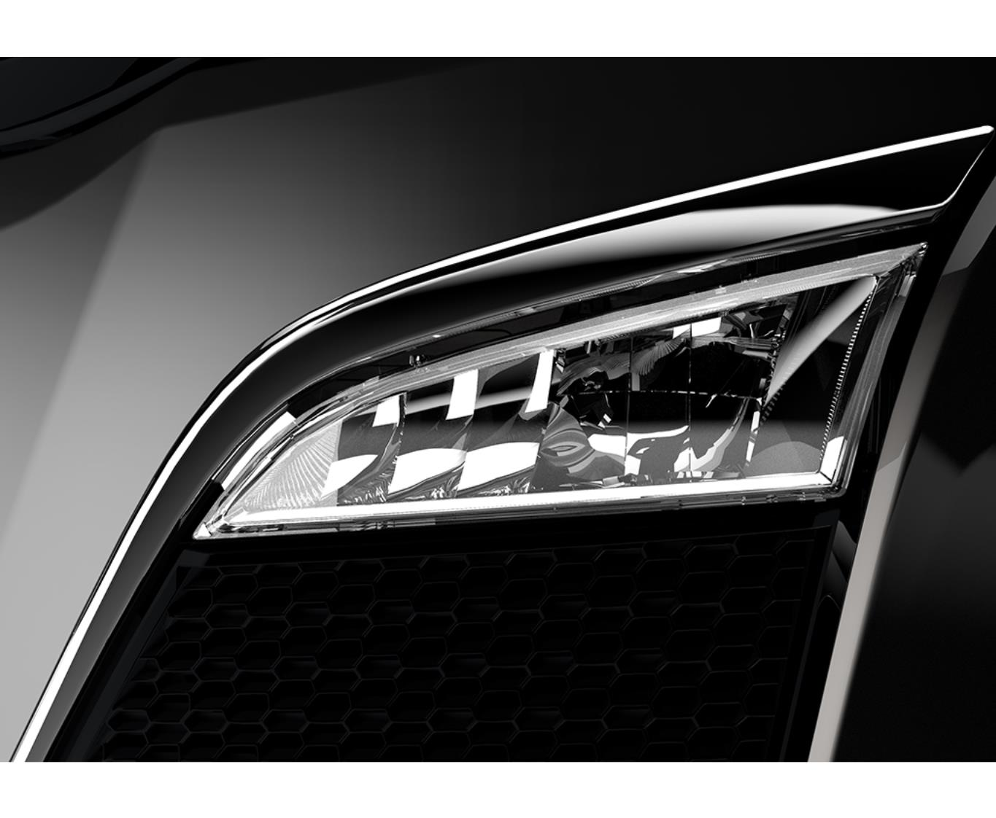
 | Передние габаритные фонари |  | белые
 | Знак автопоезда |  | оранжевый (с выключателем)
 | Рабочее освещение наверху задней стенке кабины |  | есть
 |  | Рабочее освещение включает в себя две светодиодные фары, устанавливаемые с левой и с правой стороны задней стенки кабины.
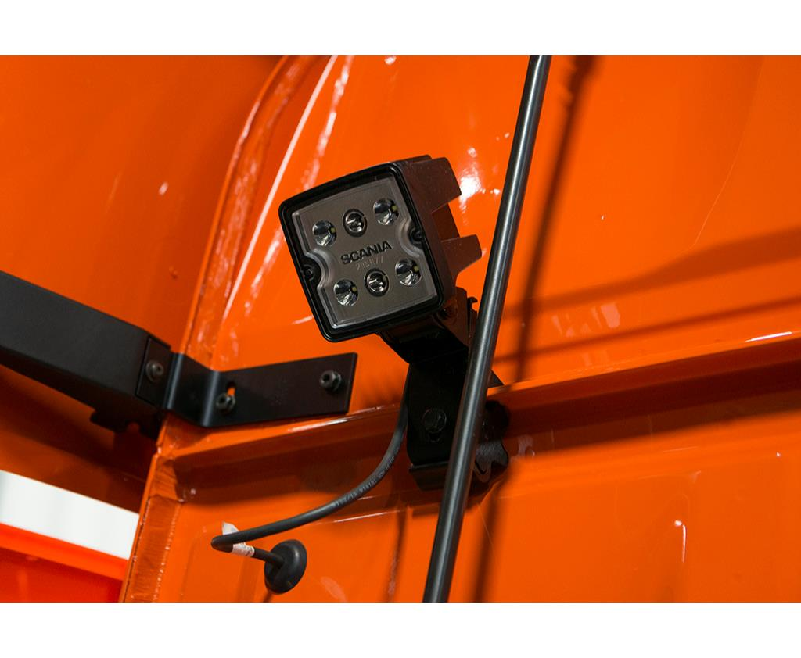
 | Фонарь освещения рабочей зоны на заднем конце рамы |  | правая сторона
 |  | Фонарь рабочего освещения на заднем конце рамы, с правой стороны.
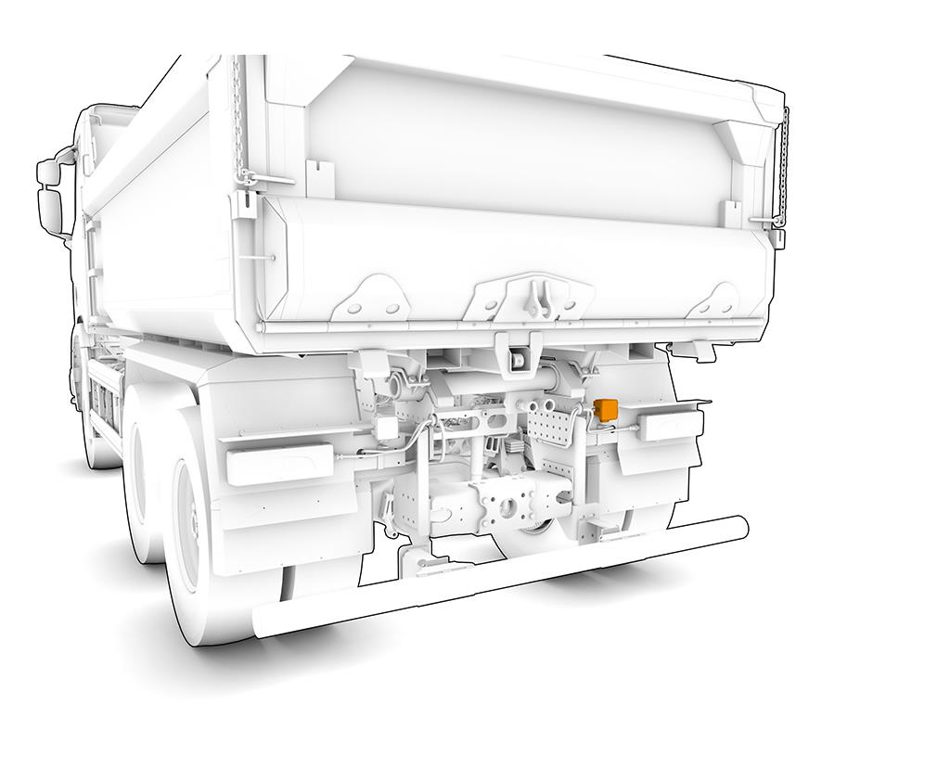
 |  | Боковые габаритные огни | установленные временно (для шасси)
 |  | Конструкция задних фонарей | с лампой накаливания
 |  | Расположение задних фонарей | на кронштейнах
 |  | Звуковой сигнал движения задним ходом | с сигналом
 | Интерьер кабины / Cab interior
 | Сиденья / Seats
 |  | Сиденье водителя | medium B
 |  | Сиденье пассажира | static
 |  | Обивка сиденья водителя | ткань XT
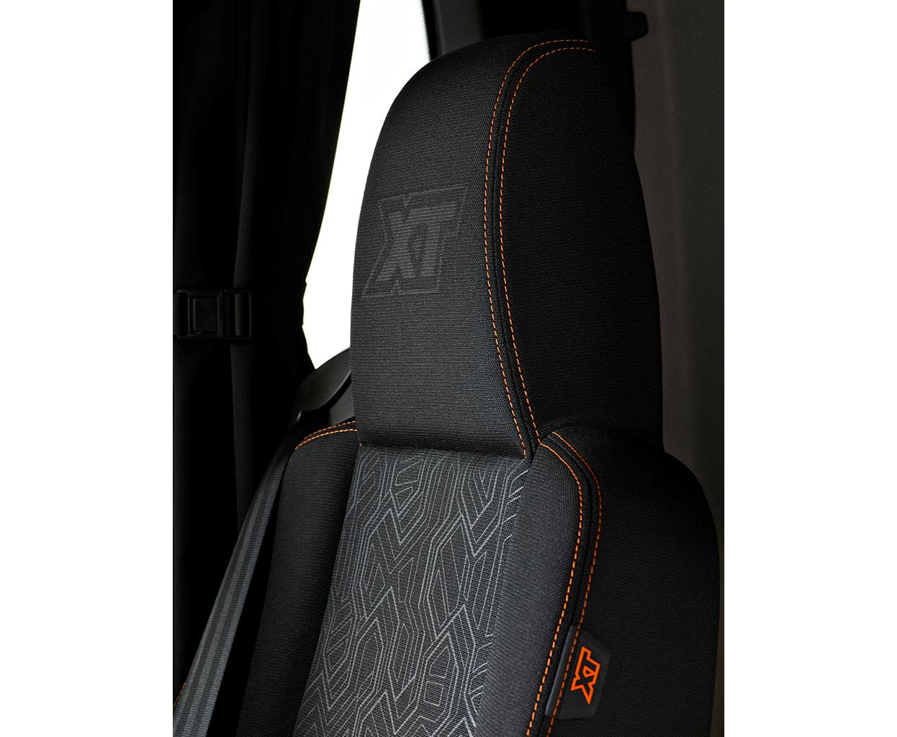
 |  | Обивка сиденья пассажира |  | винил
 |  | Регулируемый амортизатор сиденье водителя |  | да
 |  | Подогрев сиденья водителя |  | с подогревом
 |  | Количество сидений со стороны пассажира |  | 1
 |  | Сигнализация непристёгнутых ремней безопасности |  | контрольная лампа + звуковой сигнал
 | Места для хранения / Storages
 |  | Модуль расширения для приборной панели |  | держатель аксессуаров
 | Интерьер / Interior
 |  | Обивка боковых панелей и потолка |  | винил
 |  | Обивка дверей |  | пластиковая
 |  | Внутренний противосолнечный козырек водителя |  | шторка
 |  |  | Внутренний противосолнечный козырек роликового типа защищает водителя от ослепления солнечным светом через боковое окно.
 |  | Занавески ветрового стекла и окон дверей |  | подготовка
 |  | Защитные коврики на пол |  | резиновые
 |  | Центральный коврик на пол |  | резиновый
 | Приборы / Instruments
 |  | Отделка панели приборов |  | жесткая
 |  |  | Приборная панель изготовлена из цветной пластмассы с рельефной поверхностью.
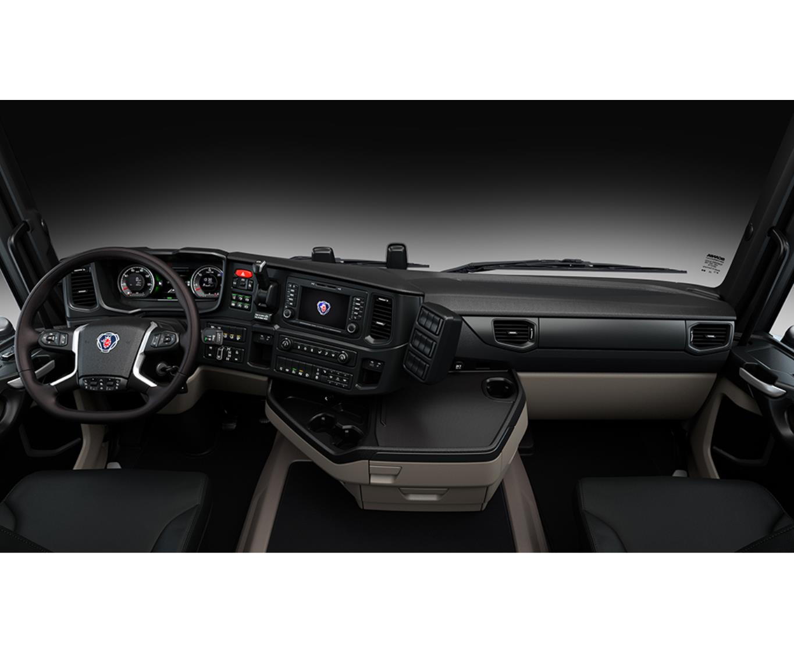
 | Цвет нижней секции приборной панели |  | темно-песочный
 | Комбинация приборов |  | экран 7 дюймов км/ч
 |  | Самый эксклюзивный приборный щиток Scania. С цветным 7-дюймовым дисплеем и бортовым компьютером. Четыре прибора, которые показывают: скорость (км/ч), обороты двигателя, температуру двигателя, уровень топлива, расход топлива и давление масла.
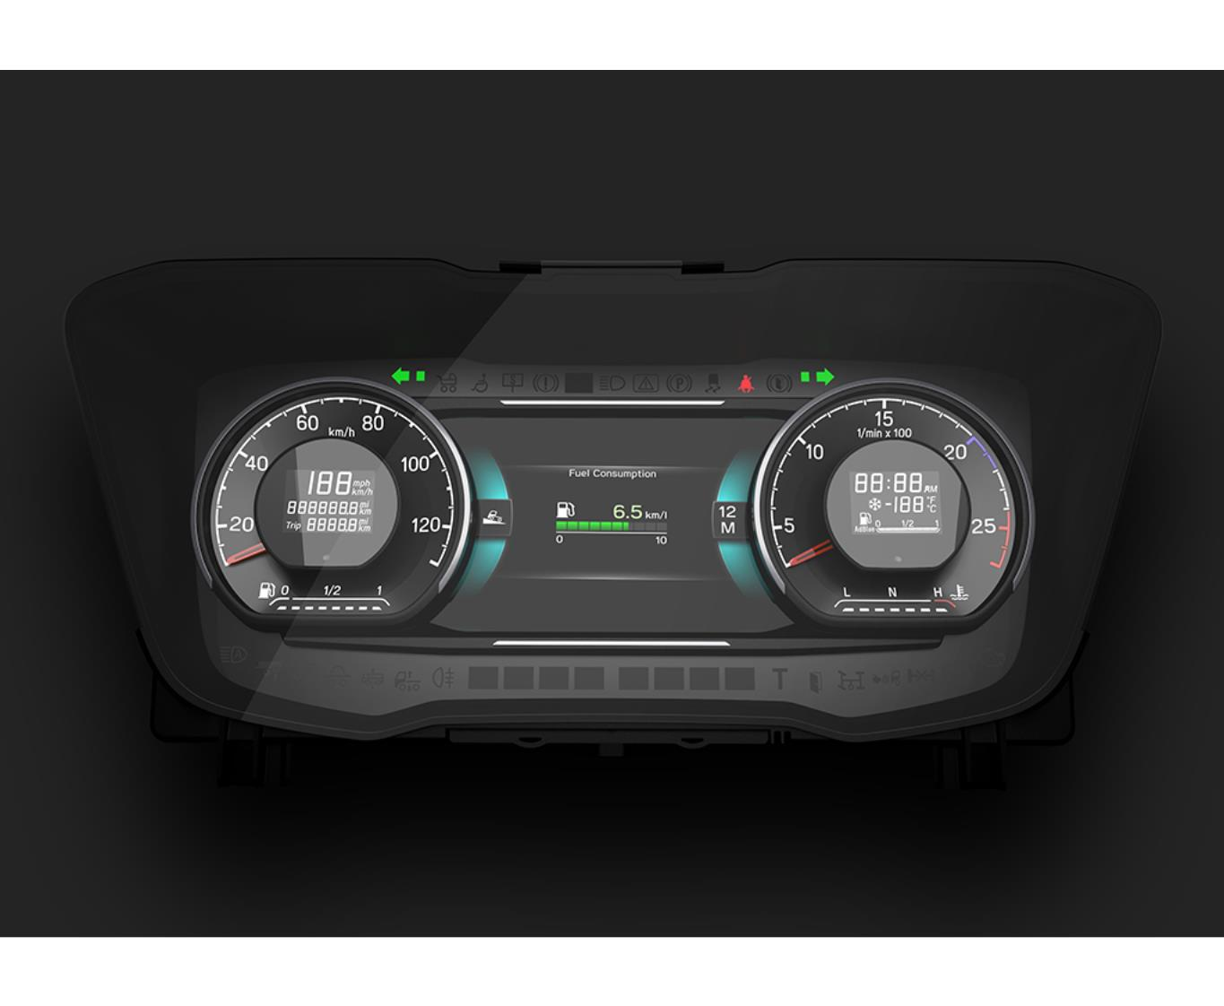
 | Информ об оборудовании в комбинации приборов | да
 | Тахограф | подготовка под тахограф "Штрих"
 | Идентификация водителя | с идентификацией
 | Ограничение скорости | 85 km/h
 | Пневмопистолет | есть
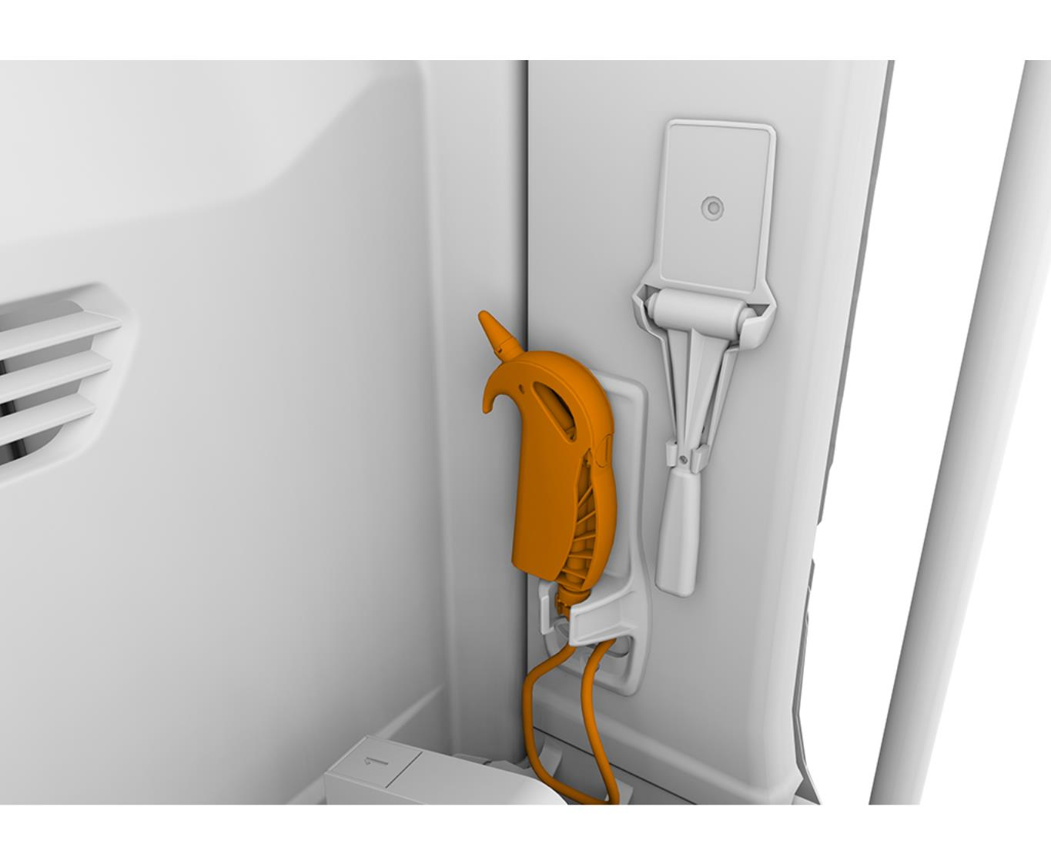
 | Климатическая система / Climate system
 |  | Система отопления кабины |  | с системой
 |  | Кондиционер |  | с кондиционером
 |  | Управление отопителем |  | автоматическая система
 |  |  | Автоматическая система поддержания микроклимата
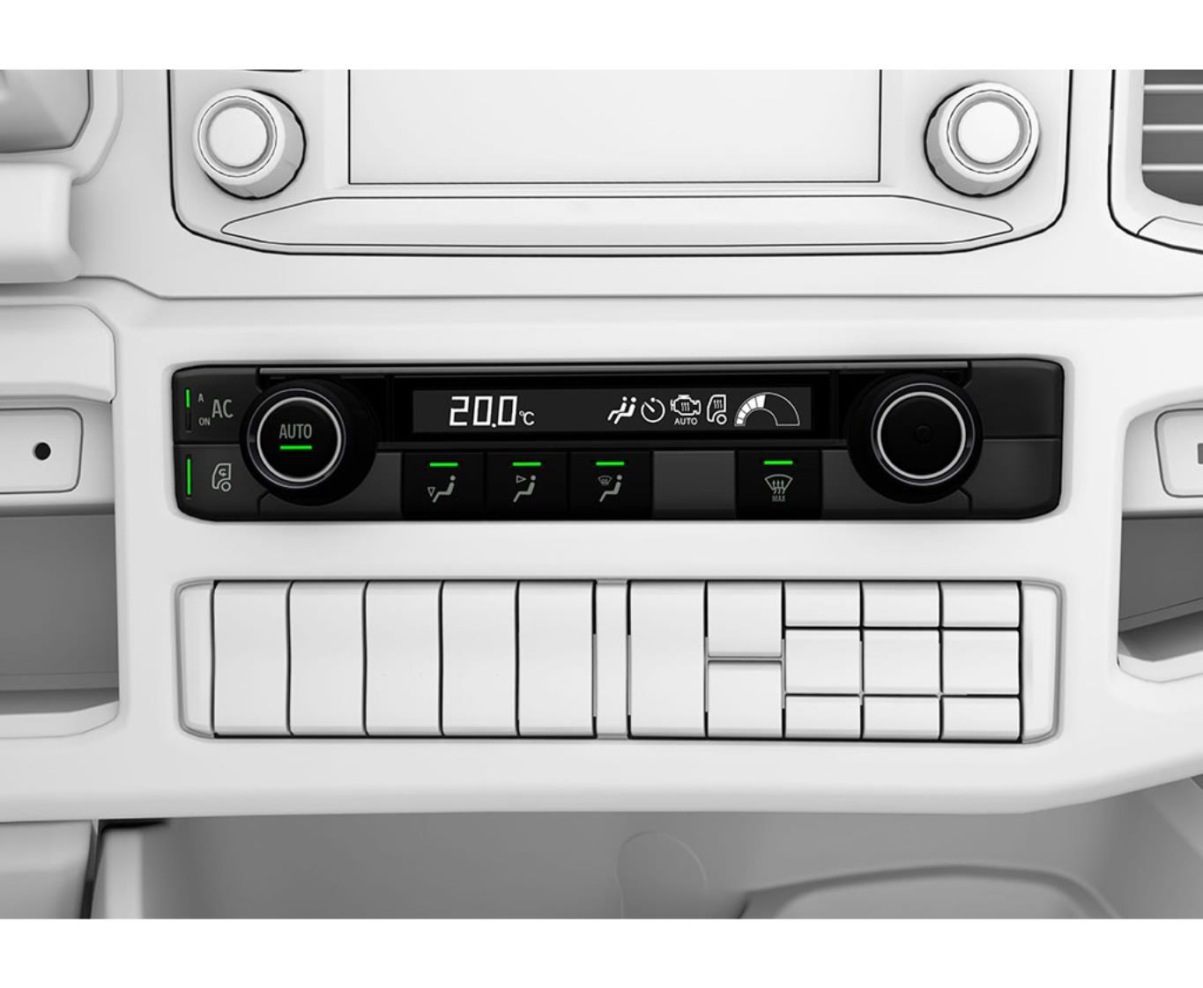
 | Внутреннее освещение / Lighting
 |  | Внутреннее освещение | нормальное
 | Информационно-развлекательное оборудование и связь / Communications
 |  | Информационно-развлекательная система | 2 DIN с 5-дюймовым экраном (Advanced)
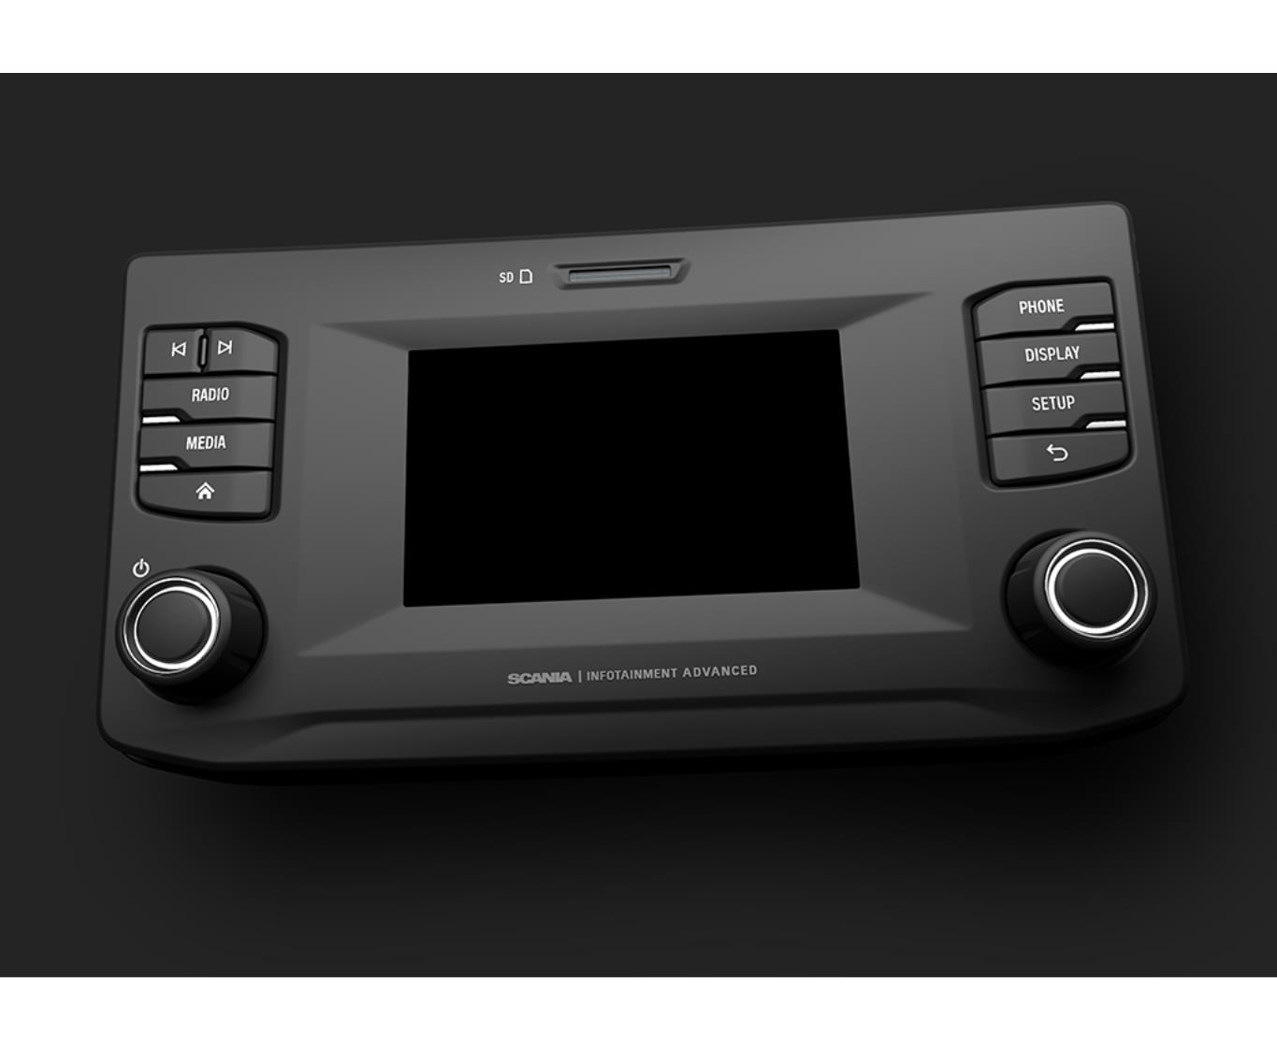
 |  | Громкоговоритель | 2 x 20W
 |  | USB IP на приборной панели по центру | USB
 |  | Коммуникатор | C300
 |  | Подготовка для FMS | Gateway (interface)
 |  | Электрические розетки 12В и 24В | базовая комплектация
 | Инструкции по эксплуатации / Manuals
 |  | Язык инструкции эксплуатации автомобилем | Русский
 | Аварийно-спасательное оборудование / Rescue equipment
 | Аварийно-спасательное оборудование / Rescue equipment
 |  | Шланг для накачки шин | 20-ти метровый
 |  | Домкрат | с домкратом
 |  | Знак аварийной остановки | 1 знак
 | Окраска / Colour
 | Окраска кабины / Cab
 |  | Цвет кабины белый | Ivory White
 | Окраска шасси / Chassis
 |  | Цвет шасси серый | Sub Grey

